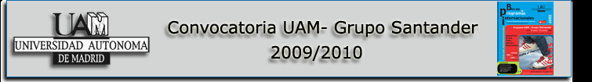


SOLICITUD DE POSTULACIÓN

PROGRAMA BECAS UAM –BANCO SANTANDER DE ESPAÑA

AÑO DE CONVOCATORIA: 2013

I. DATOS DEL POSTULANTE

NOMBRE :
RUT :
FECHA NACIMIENTO :
AÑO DE INGRESO :
DOMICILIO :
TELEFONO FIJO :
TELEFONO MOVIL :
MAIL :

- DATOS ACADEMICOS

FACULTAD :
NOMBRE DE LA CARRERA :
AÑO QUE CURSA :

III.- DOCUMENTOS QUE SE DEBEN ADJUNTAR

- FOTOCOPIA DEL PASAPORTE EN VIGOR. ( presentar solo si se adjudica la beca)
- CERTIFICADO DE ALUMNO REGULAR 2013
- CERTIFICACIÓN ACADÉMICA PERSONAL CON CALIFICACIONES.
- CURRICULUM VITAE.
- BREVE EXPOSICIÓN DE LAS RAZONES DE LA SOLICITUD ( CARTA DE MOTIVACION)
- ACUERDO DE ESTUDIOS DONDE SE RECOJA LAS ASIGNATURAS QUE EL ESTUDIANTE CURSARÁ EN LA UAM Y LAS CORRESPONDIENTES QUE SE RECONOCERÁN EN LA UNIVERSIDAD DE ORIGEN.( se realiza si obtiene la beca)
- CARTA DE RECOMENDACIÓN DEL DIRECTOR ( A ) DE ESCUELA O DECANO(A)
- AUTORIZACION EXPLICITA DE LOS POSTULANTES A PUBLICAR SUS DATOS EN EL PORTAL DE LA UAM – UCENTRAL.
- ADJUNTAR FOTO TAMAÑO PASAPORTE DEL POSTULANTE

